**示波器的原理和使用及声速测量实验预习思考题**

(1)示波器是一个什么样的仪器？它有哪些应用？

(2)写出以下各电信号的波形名称，并在图上标出幅值Vp（或峰峰值Vpp）、周期T。

*t*

*U*

*t*

*U*

*t*

*U*

*t*

*U*

(3)由*x* = *A*cos(*ωx t* +*φx*)和*y* = *B*cos(*ωy t+φy*)函数信号合成的利萨如图形，在 情况下呈“8”字形，在 情况下呈“∞”；在 情况下呈右倾斜线“╱”，在 情况下呈左倾斜线“╲”。

(4)空气中声速的理论计算公式*v*= ，其中*t*是 ，*T*0为 ，*r*是 ，*ps*是 ，*p*是 。

(5)利用相位法测量声速的原理是什么？同相点指的是哪个量和哪个量同相？通过改变什么可以改变相位差从而实现同相？

(6)如下图1所示电阻*R*、电容*C*及方波信号源构成的串联电路，方波幅度为*E*，假设*RC*值远小于方波周期*T*，写出电流*i*、电压*uR*及*uC*随时间*t*变化的关系表达式，并在图2所示的同一坐标系中画出*i*、*uR*及*uC*随时间*t*的变化曲线示意图（假设电容初始电量*Q*=0库伦）。

0 1/4 1/2 3/4 1 5/4 3/2 7/4 2 *t* (T)

*u*(*t*)

*E*

###### R

###### uR

*C uC*

*u*

*i*

图1 RC串联电路图

图2 方波示意图

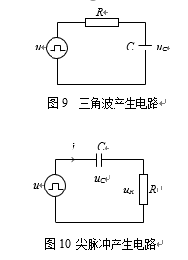

(7)利用*RC*电路既可以产生三角波，也可以产生尖脉冲，若用示波器观察这两种波形，为什么讲义中给出了图9和图10两个电路图（见右图）？